Ο ΚΑΡΔΙΑΚΟΣ ΠΑΛΜΟΣ

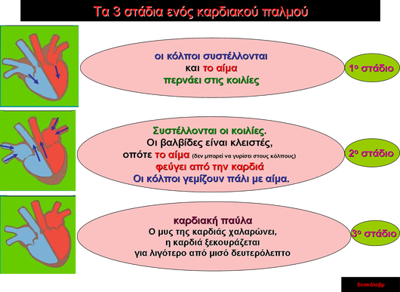
- Η συχνότητα του καρδιακού παλμού διαφέρει ανάλογα με την ηλικία και την ένταση της σωματικής άσκησης. Οι καρδιακοί παλμοί ενός ενήλικα σε κατάσταση ηρεμίας είναι περίπου 80 σε ένα λεπτό.

Άσκηση εμπέδωσης: Σωστό ή Λάθος;
- Η καρδιά ξεκουράζεται κατά το δεύτερο στάδιο του καρδιακού παλμού.
- Το αίμα μπορεί από τις κοιλίες να επιστρέψει στους κόλπους.
- Για να περάσει το αίμα στις κοιλίες, συστέλλονται οι κόλποι.
- Όταν αθλούμαστε οι παλμοί μας αυξάνονται.
- Στο τελευταίο στάδιο του καρδιακού παλμού οι κόλποι γεμίζουν πάλι με αίμα.

